**南京市秦淮中学2017-2018学年第二学期期中考试复习卷**

1. 如图所示,A、B是两盏完全相同的白炽灯,L是电阻不计的电感线圈,如果断开电键S1,闭合S2,A、B两灯都能同样发光.如果最初S1是闭合的.S2是断开的.那么,可能出现的情况是

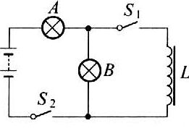( ).

A.刚一闭合S2,A灯就立即亮,而B灯则延迟一段时间才亮

B.刚闭合S2时,线圈L中的电流为零

C.闭合S2以后,A灯变亮,B灯由亮变暗

D.再断S2时,A灯立即熄火,B灯先亮一下然后熄灭

2.如图18（a）所示，一个电阻值为*R* ，匝数为*n*的圆形金属线与阻值为2*R*的电阻R1连结成闭合回路。线圈的半径为r1 . 在线圈中半径为r2的圆形区域存在垂直于线圈平面向里的匀强磁场，磁感应强度*B*随时间*t*变化的关系图线如图18（b）所示。图线与横、纵轴的截距分别为*t0*和*B0* . 导线的电阻不计。求0至*t1*时间内

（1）通过电阻R1上的电流大小和方向；

（2）通过电阻R1上的电量*q*及电阻R1上产生的热量。

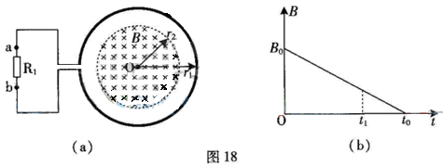

3.线圈在匀强磁场中匀速转动产生感应电动势如图所示，从图中可知（ ）

A．在t1和t3时刻，线圈处于中性面位置

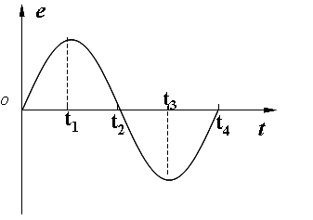B．在t2和t4时刻，穿过线圈的磁通量为零

C．从t1到t4线圈转过的角度为πrad

D．若从0时刻到t4时刻经过0.02s，则在1s内交变电流的方向改变100次

4．一交流电压为*u*＝100 $√2$ sin100π*t* V，由此表达式可知 （ ）

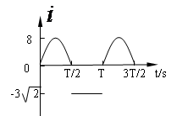　 A．用电压表测该电压其示数为100 V

　 B．该交流电压的周期为0.01 s

　 C．将该电压加在100Ω的电阻两端，电阻消耗的电功率为200 W

D．*t*＝1/400 s时，该交流电压的瞬时值为100 V

5.某电阻元件在正常工作时，通过它的电流按如图所示的规律变化。今与这个电阻元件串联一个多用电表（已调至交流电流档），则多用电表的示数为：（ ）

A、2 A B、4A C、5A D、3 A

6.某变压器原、副线圈匝数比为55：9，原线圈所接电源电压按图示规律变化，副线圈接有负载。下列判断正确的是 （ ）

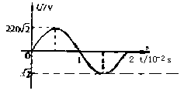

A．输出电压的最大值为36V

B．原、副线圈中电流之比为55：9

C．变压器输入、输出功率之比为55：9

D．交流电源有效值为220V，频率为50Hz

7. 某小型水电站的电能输送示意图如下。发电机的输出电压为200V，输电线总电阻为r，升压变压器原副线圈匝数分别为n1，n2。降压变压器原副线匝数分别为n3、n4（变压器均为理想变压器）。要使额定电压为220V的用电器正常工作，则（ ）

A． $\frac{n_{2}}{n_{1}}>\frac{n_{3}}{n_{4}}$ B． $\frac{n_{2}}{n_{1}}<\frac{n_{3}}{n_{4}}$

C．升压变压器的输出电压等于降压变压器的输入电压

D．升压变压器的输出功率大于降压变压器的输入功率

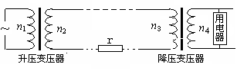

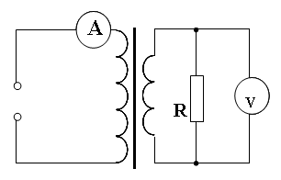8. 如图，理想变压器原副线圈匝数之比为4∶1．原线圈接入一电压为*u*＝*U*0sin*ωt*的交流电源，副线圈接一个*R*＝27.5 Ω的负载电阻．若*U*0＝220V，*ω*＝100π rad/s，则下述结论正确的是（ ）

A．副线圈中电压表 的读数为55 V

B．副线圈中输出交流电的周期为 $\frac{1}{100π}s$．

C. 原线圈中电流表的读数为0.5 A

D．原线圈中的输入功率为110 $√2W$

9、下列关于布朗运动的说法，正确的是(　　)

A．布朗运动是液体分子的无规则运动

B．液体温度越高，悬浮粒子越小，布朗运动越剧烈

C．布朗运动是由于液体各部分的温度不同而引起的

D．布朗运动是由液体分子从各个方向对悬浮粒子撞击作用的不平衡引起的

10、某同学在进行“用油膜法估测分子的大小”的实验前，查阅数据手册得知：油酸的摩尔质量*M*＝0.283 kg·mol－1，密度*ρ*＝0.895×103kg·m－3.若100滴油酸的体积为1ml，则1滴油酸所能形成的单分子油膜的面积约是多少？(取*N*A＝6.02×1023mol－1，球的体积*V*与直径*D*的关系为*V*＝π*D*3，结果保留一位有效数字)